*Фірмовий бланк закладу або прямокутний штамп*

**ДОВІДКА**

Дана, ___________________________ *(прізвище, ім»я та по батькові)* 19____ р.н., в тім, що він працює в _____________________________________ *(назва закладу освіти)* на посаді ______________________________ *(назва посади згідно з штатним розписом закладу освіти)* з __. __.2025 р. *(дата прийняття на роботу)* на умовах *______________(безстрокового / строкового трудового договору, якщо строковий договір – зазначити період його дії)* за **основним місцем роботи**.

Розмір частки ставки під час оплати праці: _____ навчальних год./тижд., що відповідає _____ *(зазначити відповідний розмір ставки, що має становити не менше ніж 0,75… наприклад – 1,0 ставку, 1,25 / 1,5 ставки тощо).*

Довідка видана для подання до РТЦК та СП для оформлення відстрочки від призову на військову службу під час мобілізації.

Директор *(підпис) (ініціали, прізвище)*

М.П.

***!!! Текст курсивом та пусті поля можна видалити, вказавши у потрібних графах відповідну інформацію.***

**ЗРАЗОК ЗАПОВНЕННЯ**

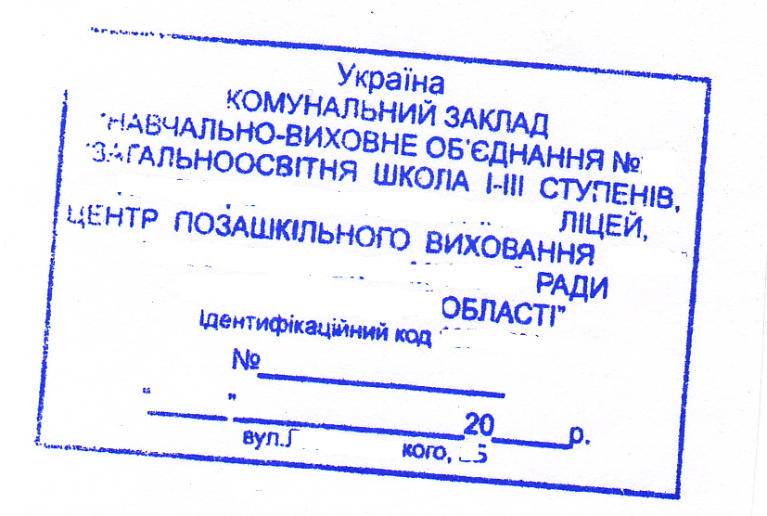

**ДОВІДКА**

Дана, **Петренку Сергію Івановичу**, 15.01.1988 р.н., в тім, що він працює в Комунальному закладі «Навчально-виховне об’єднання № 1 Загальноосвітня школа І – ІІІ ступенів, гуманітарно-природничий ліцей, Центр позашкільного виховання «Астрея» Зміївської районної ради Харківської області» на посаді **вчителя історії** з 05.01.2025 р. на умовах безстрокового трудового договоруза **основним місцем роботи**.

Розмір частки ставки під час оплати праці: 18 навчальних год./тижд., що відповідає: **1,0 ставки.**

Довідка видана для подання до РТЦК та СП для оформлення відстрочки від призову на військову службу під час мобілізації.

Директор *(підпис)*  В.І. Шаров

М.П.